|  |  |  |
| --- | --- | --- |
| itinerario para la empleabilidad | | CASO PRACTICO 1UD2 |
|  | | |
|  | | |
|  |  | |
| alumno cesur 24/25  Alejandro Muñoz de la Sierra | PROFESOR  Antonio Copé Gil | |

|  |  |
| --- | --- |
| introduccion |  |
| En cualquier lugar de trabajo, pueden aparecer situaciones inesperadas que exigen una rápida respuesta para evitar daño mayor y cuidar la vida de los empleados. Entre los accidentes más frecuentes están los cortes y heridas profundas, que pueden causar hemorragias graves si no se actúa rápido.  Este ejemplo nos presenta una situación realista: un trabajador se corta la mano con una máquina, provocando una hemorragia considerable. En estos casos, es esencial saber cómo responder y aplicar los primeros auxilios correctamente, usando los recursos en el botiquín para manejar la situación hasta que llegue ayuda médica.  Sin embargo, más allá de atender la emergencia, es importante pensar en la prevención. La vigilancia de la salud en el trabajo es clave para reducir accidentes como este, ya que ayuda a identificar riesgos, implementar medidas de seguridad y formar a los empleados para actuar de manera adecuada.  Una buena formación en prevención de riesgos no solo baja la probabilidad de incidentes, sino que también genera un ambiente laboral más seguro, donde los empleados pueden trabajar con más confianza y bienestar. Al final, invertir en prevención y en una rápida respuesta es la mejor estrategia para asegurar la seguridad en el trabajo. |

# 01

Pasos para parar una hemorragia con el botiquín de primeros auxilios

Cuando una persona tiene una hemorragia grande, es importante actuar rápido para no perder mucha sangre y estabilizarla hasta que llegue ayuda. Sigue estos pasos:

**1. Verifica la situación y asegúrate de que sea seguro**

🔹 Mantén la calma y observa el lugar para confirmar que no haya más peligros (como maquinaria funcionando).

🔹 Llama a emergencias (112 en España) e indica cómo está el herido y dónde estás.

🔹 Ponte guantes desechables del botiquín para prevenir infecciones para ambos.

**2. Controlando la hemorragia**

🔹 Aplica presión directa sobre la herida con una gasa estéril o un apósito limpio para detener la sangre. Si la hemorragia es fuerte, usa una compresa gruesa.

🔹 Levanta la parte herida (si puedes y no empeora la situación) por encima del nivel del corazón para disminuir el flujo de sangre.

🔹 No quites la gasa si se empapa; en su lugar, pon otra encima y sigue presionando.

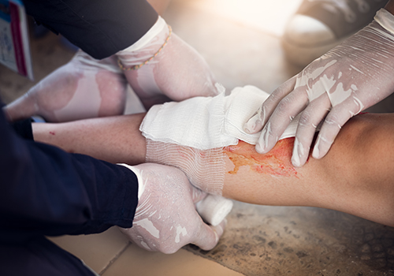

**3. Vendaje y control**

🔹 Cuando la hemorragia pare, coloca un vendaje de compresión para mantener la presión.

🔹 Observa si la persona tiene signos de shock (palidez, respiración rápida o debilidad). Si es necesario, ponla en posición antishock (acostada con las piernas levantadas).

🔹 Mantén la comunicación con la persona para monitorear su estado y evitar que se desmaye.

**4. Supervisión hasta que llegue la ayuda médica**

🔹 No dejes solo al herido y revisa su estado constantemente.

🔹 Si la hemorragia sigue, aplica más presión o, si es extremo, considera usar un torniquete como último recurso (solo si es necesario para salvar la vida de la persona).

🔹 Cuando lleguen los servicios médicos, da toda la información sobre lo que pasó y las acciones que tomaste.

Siguiendo estos pasos, se puede reducir el riesgo de complicaciones serias y aumentar las chances de una recuperación adecuada.

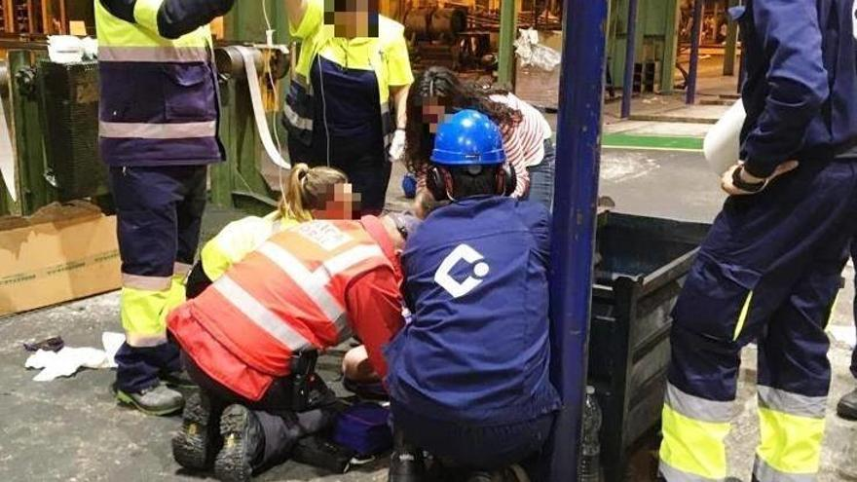

# 02

Por qué es clave vigilar la salud para prevenir accidentes

Controlar la salud en el trabajo es esencial para evitar riesgos innecesarios y enfermedades laborales. Aquí algunas razones de la importancia de esta vigilancia:

**1. Prevenir accidentes futuros**

🔹 Realiza chequeos médicos regulares para garantizar que los empleados están aptos para su trabajo.

🔹 Aplica protocolos de seguridad, especialmente al usar maquinaria y herramientas peligrosas.

🔹 Fomenta el uso correcto de EPI y verifica que se sigan todas las normas de seguridad.

**2. Disminuir enfermedades laborales**

Algunos trabajos pueden exponer a riesgos físicos, químicos o ergonómicos. Si no se detectan a tiempo, pueden causar lesiones o enfermedades crónicas. La vigilancia de la salud ayuda a identificar y resolver estos riesgos antes de que causen problemas mayores.

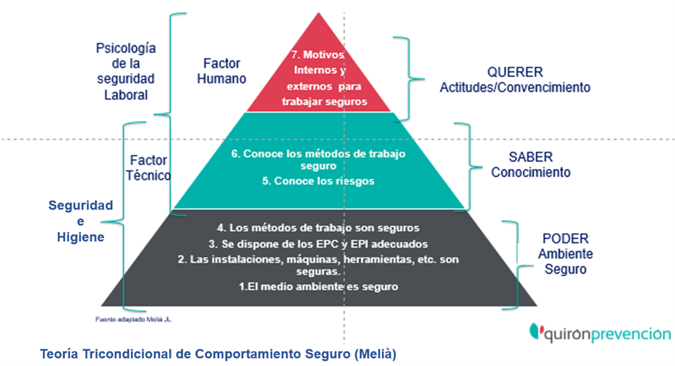

**3. Aumentar el bienestar y la productividad**

🔹 Un entorno de trabajo seguro reduce el estrés, la fatiga y el ausentismo.

🔹 Los empleados que se sienten protegidos son más productivos y están más comprometidos con la empresa.

🔹 Fomentar la prevención establece una cultura de seguridad en la que todos son conscientes de su papel en el cuidado de sí mismos y de los demás.

Cuando la vigilancia de la salud es prioridad, se protege la calidad de vida de los trabajadores y se mejora la eficacia en el trabajo.

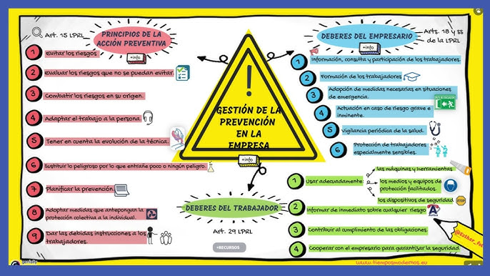

# 03

# Conclusiones

Saber cómo actuar ante emergencias puede ser clave entre una recuperación rápida y una complicación grave. Aplicar bien los primeros auxilios, como presionar la herida, usar el botiquín correctamente y vigilar al herido, es fundamental para controlar una hemorragia y mantener la estabilidad de la víctima hasta que llegue ayuda. Profesional.

Prevenir accidentes es importante para que no pasen estas cosas. Hacer chequeos médicos, dar entrenamiento en seguridad y tener buenas medidas de prevención, ayuda a bajar el riesgo de problemas y asegura un lugar de trabajo más seguro y efectivo.

En resumen, mezclar una rápida respuesta ante emergencias con un plan activo de seguridad protege a los empleados, reduce riesgos y garantiza que la empresa funcione bien.

# 04

# REFERENCIAS

<https://www.boe.es/buscar/act.php?id=BOE-A-1995-24292>

<https://www.boe.es/buscar/doc.php?id=BOE-A-1997-8669>

<https://www.youtube.com/watch?v=O6R5roEPefc>

<https://www.acciopreventiva.com/vigilancia-salud-prl/?utm_source=chatgpt.com>

<https://www.youtube.com/watch?v=uts7RdMpQ_E>

<https://www.youtube.com/watch?v=PrOc7zo0NZQ>